智能媒体工作坊
——借助AI挖掘笔迹隐性知识
技术报告
不同书写目标下的字迹差异及多模型扭曲识别拓展分析
作者姓名：______邵奕博________
学 号：____1191230327____
提交日期：2026年7月_10_日
【选题】
本报告合并完成选题④，并在此基础上进一步完成选题⑤：
□ ① 不同书写工具对字迹变形的影响
□ ② AI图形推理的能力局限与成因
□ ③ 高频快速书写下的字迹趋同性
☑ ④ 不同书写目标（端正/美观/扭曲）下的字迹差异
☑ ⑤ 自定义拓展选题：基于多模型视觉特征分析美观到极致扭曲的可分性与AI局限

摘 要
本报告先完成选题④：基于三种书写目标（端正易读、美观、极致扭曲）的扫描页，裁切得到8640个抄写格，并沿用基础案例A的视觉分析流程，将图像按Data子文件夹分组，提取ResNet50深度视觉特征，进行PCA、t-SNE可视化和分类检验。结果显示三组在深度视觉空间中存在显著差异，三分类准确率为0.7407，端正易读与极致扭曲差异最大，美观与极致扭曲重叠最多。在此基础上，选题⑤进一步聚焦最难区分的“美观 vs 极致扭曲”，比较ResNet50、Swin_T、可解释形态特征及融合特征的识别能力。实验发现，单独深度特征准确率约0.67，形态特征约0.704，而融合模型达到0.739，说明AI视觉模型能捕捉整体视觉风格，但笔画外接框、复杂度、参考偏离距离等可解释特征对理解扭曲机制仍有重要补充。
关键词：字迹变形；视觉特征；ResNet50；Swin Transformer；隐性知识；模型融合
1 引言
选题④关注不同书写目标下字迹是否存在显著差异。选题⑤则在完成选题④之后继续追问：当端正易读、美观、极致扭曲已经被证明可分时，模型到底依据哪些视觉线索识别差异？尤其是“美观”和“极致扭曲”都可能包含笔画夸张、结构调整和形态变化，它们之间的边界比“端正 vs 扭曲”更模糊，因此更适合作为拓展研究对象。
2 数据与预处理
原始数据包括端正易读、美观、极致扭曲三套扫描页，每套40页。每页左右两栏，每栏约12行，每行包含参考符号和三次抄写。为避免页眉、题号、网格和整页扫描噪声干扰，本报告使用固定网格裁切脚本提取抄写格，每组三种书写目标各2880张，共8640张，并放入基础案例A的Data目录下作为三个分组。
选题4使用全部三组图像；选题5聚焦美观与极致扭曲两组，共5760张深度特征样本。形态学分析中剔除了近空白格，因此有效样本为5323张。
3 选题4：三种书写目标的视觉差异
按照基础案例A的流程，Data目录下的每个子文件夹被视为一个组。由于原始视觉分析.py在当前环境中使用的旧版ViT/CLIP接口运行成本较高，本报告保留其分组、特征、PCA和t-SNE分析框架，使用本地可用的ResNet50权重完成深度视觉特征提取。
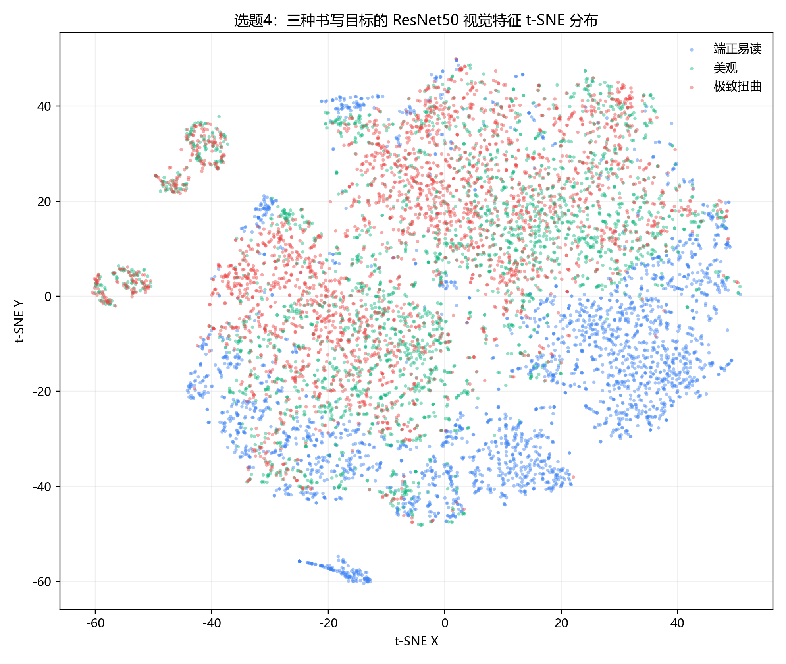
图1 选题4三种书写目标的ResNet50特征t-SNE分布
表1 选题4三组书写目标的视觉特征距离
对比 | 前10 PC中心距离 | t-SNE中心距离 | PC1 Cliff's δ
端正易读 vs 美观 | 12.964 | 24.728 | 0.298
端正易读 vs 极致扭曲 | 14.127 | 31.560 | 0.335
美观 vs 极致扭曲 | 3.555 | 6.889 | 0.050
ResNet50 PCA特征的三分类准确率为0.741，Macro F1为0.737。表1显示，端正易读与极致扭曲的中心距离最大，端正易读与美观次之，美观与极致扭曲最小。这说明三种目标存在系统差异，但美观与极致扭曲在视觉空间中并非完全分离。
4 选题5拓展方向与模型选择
选题5的拓展方向确定为：基于多模型视觉特征分析“美观 vs 极致扭曲”的可分性与AI视觉局限。这个方向建立在选题4结论之上，专门研究最容易混淆的一组对比，并将深度视觉模型与可解释形态指标结合。
表3 本地模型资源与选题5使用情况
模型 | 位置 | 本次处理 | 说明
ResNet50 | 视觉特征计算/model/torchvision | 已使用 | CPU速度较快，用于题4和题5基线深度特征。
Swin_T | 视觉特征计算/model/torchvision | 已使用 | Transformer视觉模型，用于题5二分类比较。
ViT_B16 | 视觉特征计算/model/torchvision | 未作为主实验 | CPU推理成本较高，适合后续补充。
CLIP / DINOv2 | 视觉特征计算/model/hf_models | 未作为主实验 | 适合语义/自监督视觉特征扩展，但当前环境运行成本更高。
本次实际使用ResNet50和Swin_T两个本地模型。ResNet50作为题4延续基线，Swin_T作为更强的分层Transformer视觉模型。与此同时，引入形态学特征，包括墨迹占比、外接框面积、轮廓复杂度、方向熵和参考偏离距离等，用于解释模型无法直接说明的笔画变形机制。
5 选题5实验结果
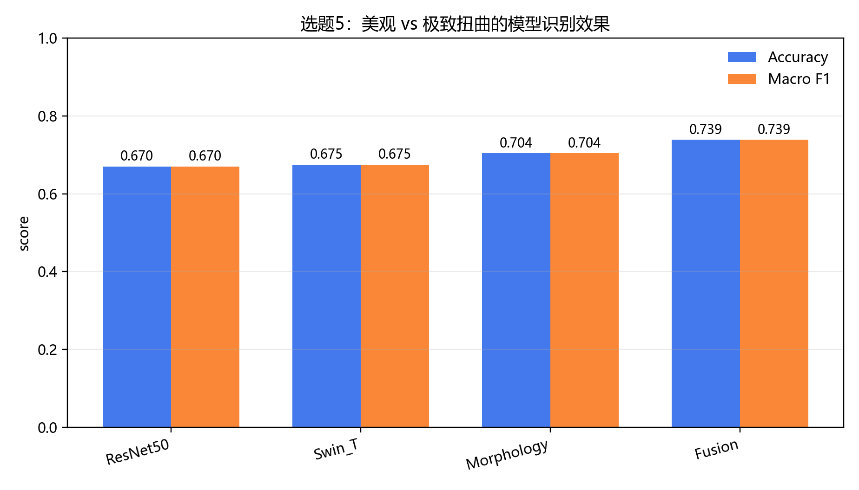
图2 美观与极致扭曲二分类的模型识别效果
表2 选题5美观/极致扭曲二分类模型比较
特征/模型 | 样本数 | 特征数 | Accuracy | Macro F1
ResNet50 | 5760 | 20 | 0.670 | 0.670
Swin_T | 5760 | 20 | 0.675 | 0.675
Morphology | 5323 | 17 | 0.704 | 0.704
Fusion | 5323 | 57 | 0.739 | 0.739
从表2可见，ResNet50和Swin_T单独使用时准确率均约为0.67，说明深度模型可以捕捉一部分视觉风格差异，但两类仍大量重叠。形态学特征达到0.704，略高于单独深度模型，说明外接框、复杂度和参考偏离这类可解释指标对扭曲识别更直接。融合模型达到0.739，表明深度特征与形态特征具有互补性。
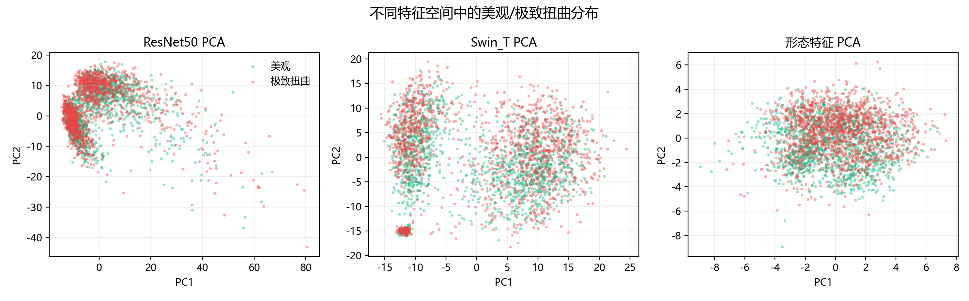
图3 不同特征空间中的美观/极致扭曲分布
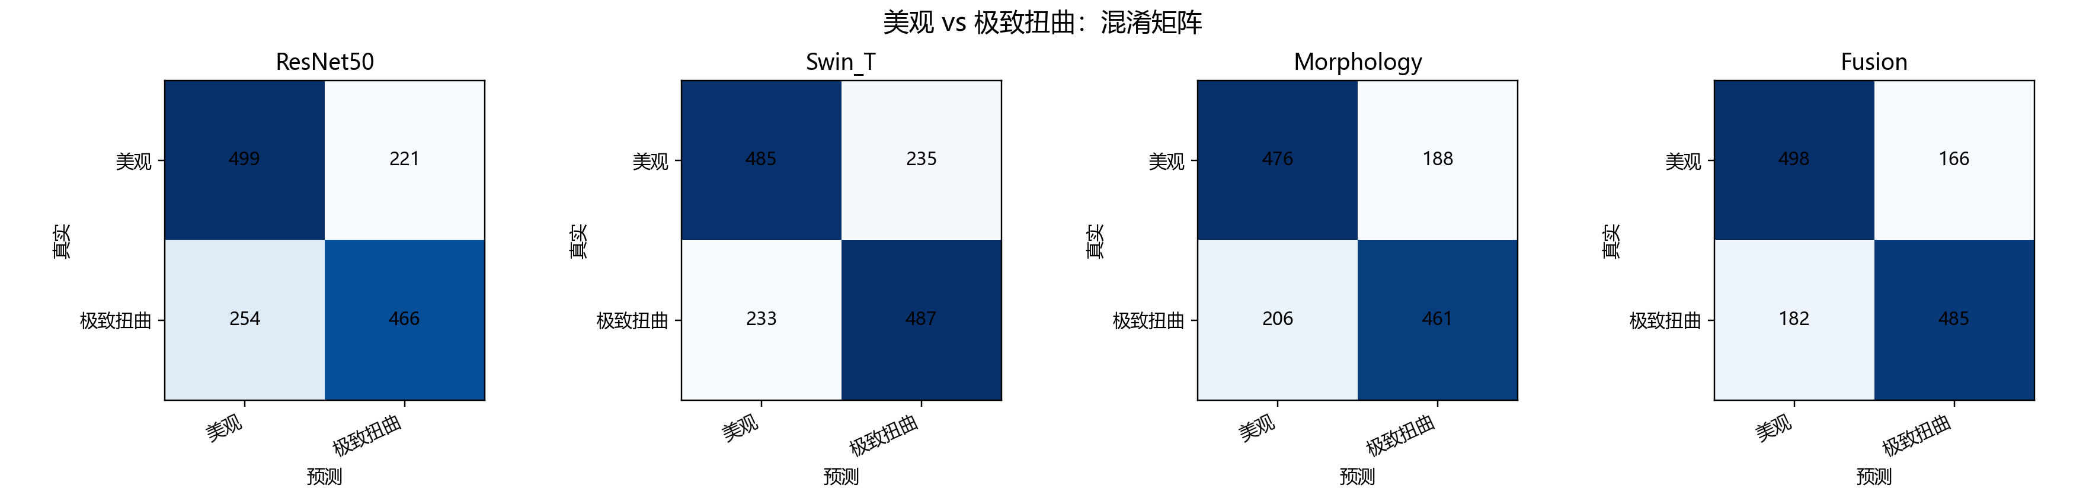
图4 四种特征设置下的混淆矩阵
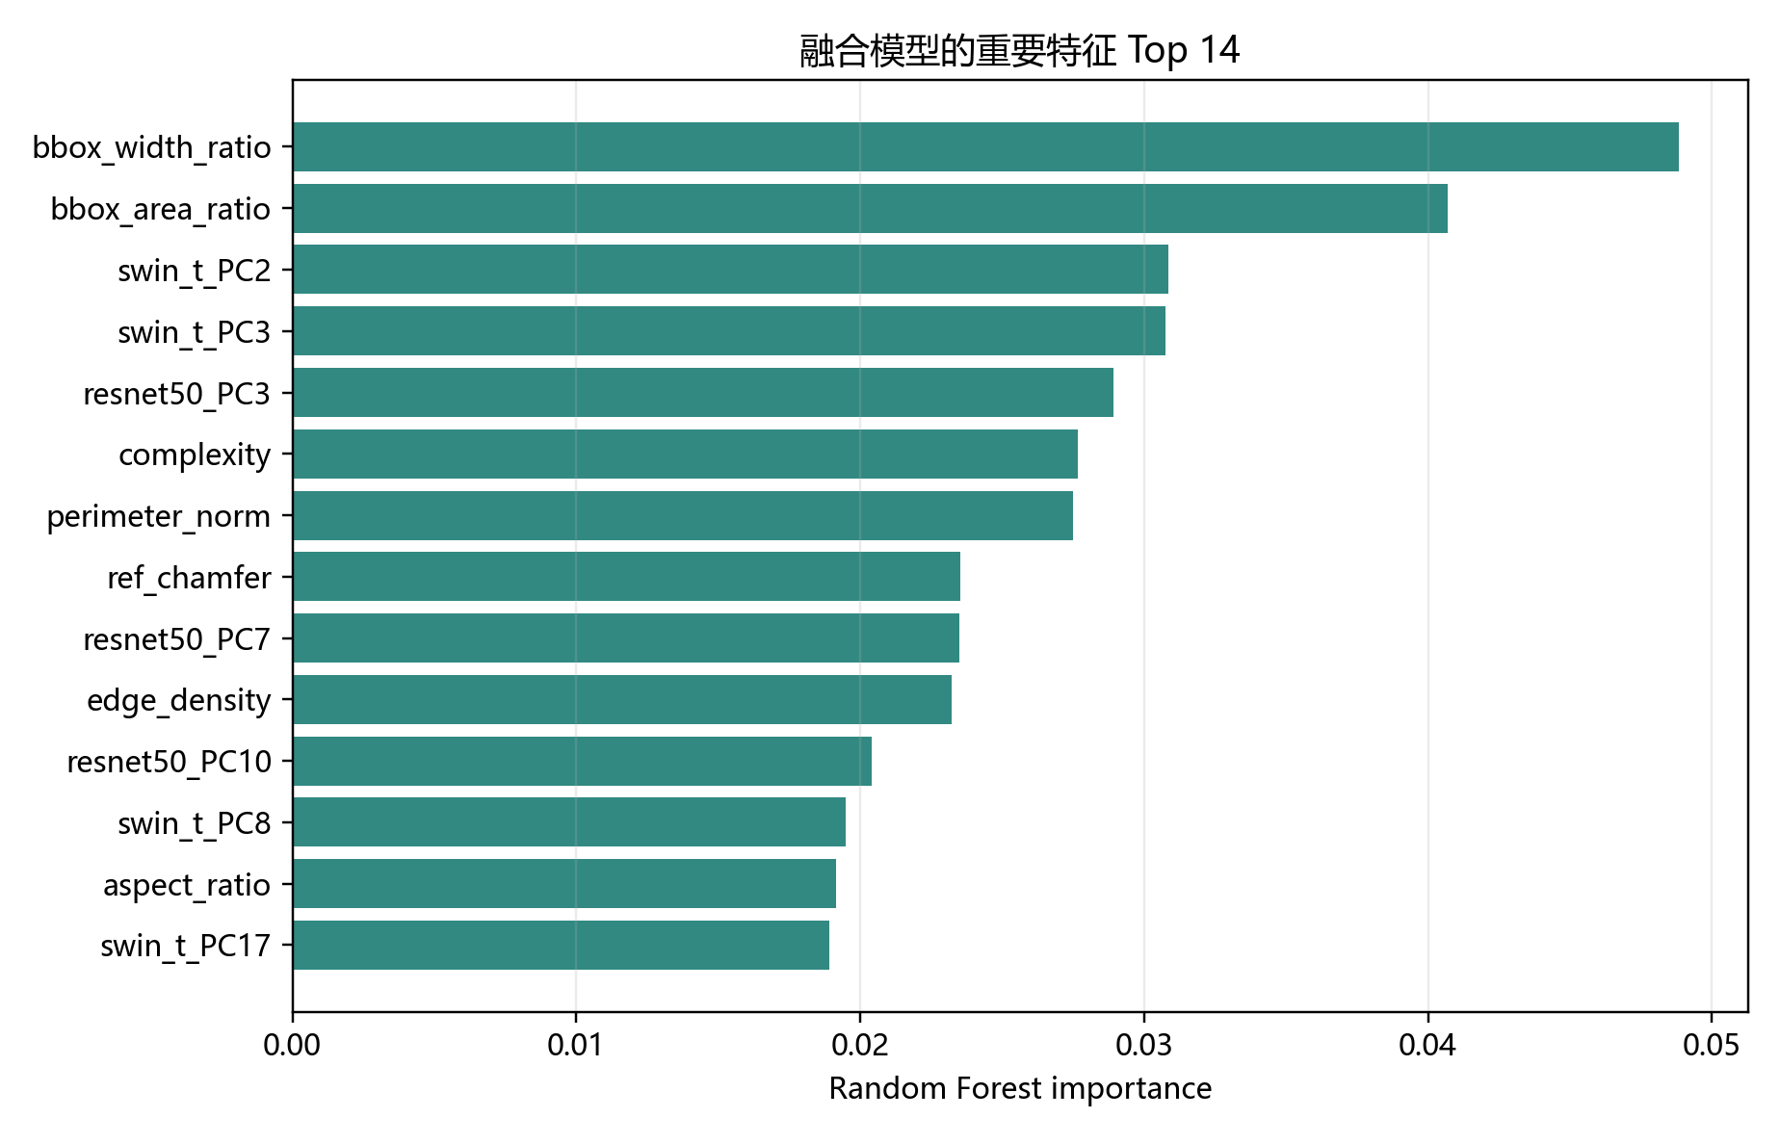
图5 融合模型的重要特征
融合模型的重要特征显示，外接框宽度、外接框面积、轮廓复杂度、周长、参考Chamfer距离与Swin/ResNet的若干主成分共同贡献最大。这说明极致扭曲并不只是“写得不像”，而是表现为空间范围扩大、轮廓复杂化、局部方向变化增加以及相对参考符号的偏离。
6 讨论
选题4证明了不同书写目标在视觉特征空间中的差异；选题5进一步显示，差异的可识别性取决于特征类型。深度视觉模型擅长捕捉整体图像风格，但在美观与极致扭曲这种相邻目标之间，单独深度特征不一定优于人工设计的形态指标。原因可能是两组都包含手写笔触、曲线和个性化变形，模型看到的是连续风格变化，而不是清晰类别边界。
从隐性知识角度看，“美观”并非单纯的几何规则，而是书写者对平衡、节奏、粗细和可读性的综合判断；“极致扭曲”则是在保留关键结构的同时主动破坏常规形态。深度模型能发现二者有差异，但需要结合可解释指标才能说明差异来自哪里。
7 结论
本报告完成了选题④并进一步完成选题⑤。选题④结果表明，端正易读、美观、极致扭曲三种书写目标存在显著视觉差异，且端正易读与极致扭曲差异最大。选题⑤结果表明，美观与极致扭曲是更具挑战的细粒度区分任务，单独ResNet50和Swin_T准确率约0.67，形态特征约0.704，融合模型约0.739。最终结论是：AI视觉模型能够识别字迹变形的整体趋势，但对“美观”和“扭曲”这种隐性审美边界仍存在局限；将深度特征与可解释形态特征结合，能得到更稳定也更可解释的分析。
参考文献
[1] Polanyi M. The Tacit Dimension[M]. London: Routledge & Kegan Paul, 1966.
[2] He K, Zhang X, Ren S, Sun J. Deep residual learning for image recognition[C]. CVPR, 2016.
[3] Liu Z, Lin Y, Cao Y, et al. Swin Transformer: Hierarchical vision transformer using shifted windows[C]. ICCV, 2021.
[4] Kruskal W H, Wallis W A. Use of ranks in one-criterion variance analysis[J]. Journal of the American Statistical Association, 1952.
[5] Breiman L. Random forests[J]. Machine Learning, 2001.

